Ministerio de salud

Dirección de vigilancia para la salud

SILAIS Madriz



Situación epidemiológica COVID - 19

mayo - 2022

**Situación de COVID-19   
Mayo 2022**

Muestras procesadas:

Acumulados: 3235

Mes: 110

Casos confirmados:

Acumulados: 332

Mes: 1

Recuperados:

Acumulados: 327

Mes: 1

En seguimiento:

Mes: 0

Fallecidos:

Acumulados: 5

Mes: 0

**TOD@S JUNT@S, VAMOS ADELANTE…!**

**FUERZA DE PUEBLO QUE VENCE…!**

**UNIDAD PARA LA PROSPERIDAD…!**

|  |  |
| --- | --- |
| **CON DANIEL, EL FRENTE, EL PUEBLO PRESIDENTE…!** | **CRISTIANA, SOCIALISTA, SOLIDARIA!**  **MINISTERIO DE SALUD-SILAIS NUEVA SEGOVIA**  **DIRECCIÓN: Contiguo al hospital – TELÉFONOS 217-22536-430-880- PAGINA WEB–EMAIL: ps-95****@minsa.gob.ni** |

**Situación de la epidemia de COVID-19 en Madriz**

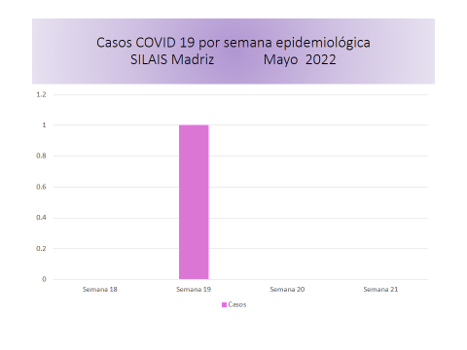En el mes de Mayo de este año 2022, tercer año de la pandemia en el departamento de Madriz continúa con muy baja transmisión viral, manteniéndose control de la situación epidemiológica.

Solamente se registró 1 casos positivo en la semana 19; ningún paciente falleció por esta causa. La positividad de detección del coronavirus en base al muestreo fue de 0.9%. Se han recuperado 327 personas de la infección por COVID 19 desde el inicio de la pandemia; actualmente no tenemos personas en seguimiento.

El caso mencionado de la semana 19 es del municipio de Somoto este es el municipio cabecera departamental y de mayor población, con mayor movilidad poblacional por diversas actividades, tanto intra municipal, intra departamental y nacional, siendo importante también la movilidad a países del norte; además es corredor de población que ingresa por la frontera internacional El Espino.

**Afectación por grupos de edad y sexo:**

La persona que resulto positiva este mes es del sexo masculino, del grupo mayor de 64 años.

**Transmisión Comunitaria:**

Durante el mes de mayo 2022, en las semanas 18, 20 y 21 no se presentaron casos, en la semana 19 se presentó un caso de Somoto para una incidencia de 0.2 x 10000 habitantes de acuerdo con las tasas de incidencia semanal, los niveles de transmisión comunitaria se mantuvieron en el nivel 1.

|  |  |  |  |  |
| --- | --- | --- | --- | --- |
| Municipios | Sem epide Mes: Mayo 2022 | | | |
| 18 | 19 | 20 | 21 |
| Cusmapa |  |  |  |  |
| Las Sabanas |  |  |  |  |
| San Lucas |  |  |  |  |
| Somoto |  | 0.2 |  |  |
| Totogalpa |  |  |  |  |
| Yalaguina |  |  |  |  |
| Palacaguina |  |  |  |  |
| Telpaneca |  |  |  |  |
| San Juan de R.C |  |  |  |  |
| SILAIS | 0.0 | 0.1 | 0.0 | 0.0 |

A nivel de departamento la tasa de morbilidad por COVID-19 en este mes se mantuvo 0.1 x 10,000 habitantes solamente para la semana 19. No se registró ninguna muerte por esta causa en el departamento, la tasa de mortalidad acumulada del departamento se mantiene en 0.28 x 10,000 habitantes. La tasa de letalidad para el departamento es de 1.5 %.

Dra. Mayra E. Reyes Rivera

DGVSP

SILAIS – Madriz